WBIF - „Potpora upravljanju vodnim resursima u slivu rijeke Drine“

Ministarstvo vanjske trgovine i ekonomskih odnosa BiH apliciralo je iz WBIF (Western Balkans Investment Framework) fonda za regionalni projekt „Potpora upravljanju vodnim resursima u slivu rijeke Drine“. Projekt je počeo sa implementacijom 14. listopada 2014. godine, a za implementaciju je zadužena Međunarodna banka za obnovu i razvitak (Svjetska banka).
U implementaciji projekta sudjeluju mjerodavne institucije tri zemlje sliva rijeke Dine (Srbija, BiH i Crna Gora).
Cilj projekta je doprinos učinkovitijem upravljanju vodnim resursima u slivu, uzimajući u obzir poplave i ublažavanje suša, održivo korištenje voda i upravljanje zaštitom okoliša, koja se sprovodi u okviru Integriranog upravljanja vodnim resursima (Integrated Water Resources Management-IWRM).
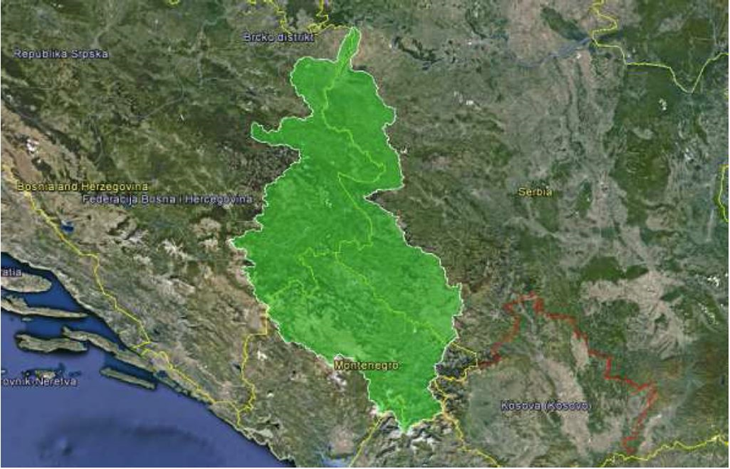
*Sliv rijeke Drine (preuzeto sa web stranice Projekta: http://www.wb-drinaproject.com/index.php/en/
U okviru implementacije Projekta izrađen je niz dokumenata koji doprinose jačanju regionalne suradnje i boljem upravljanju vodnim resursima u slivu rijeke Drine, u skladu sa principima IWRM, kao i domaćim i EU zakonodavstvom.
Kao jedan od rezultata Projekta izrađeno je Izvješće o integriranom upravljanju vodnim resursima za sliv rijeke Drine (IWRM), za svaku zemlju posebno. Ovo Izvješće je polazni temelj za izradu Okvira za prioriterizaciju investicija i izradu „Krovnog izvješća za sliv rijeke Drine“, za sve tri zemlje sliva.
Javne konzultacije za Okvir za prioriterizaciju investicija za BiH održane su 5. srpnja 2017. godine. U toku je finalizacija ovog dokumenta, kao i dokumenta „Krovno izvješće za sliv rijeke Drine“.
Na radionici održanoj u Beogradu, 5. prosinca, predstavljeni su finalni rezultati Projekta. Na radionici su sudjelovali predstavnici relevantnih institucija sve tri zemlje sliva rijeke Drine.
Završetak Projekta se očekuje 31. prosinca 2017. godine.
Svi dokumenti dostupni su na web stranici:
http://www.wb-drinaproject.com/index.php/sr/dokumenti

